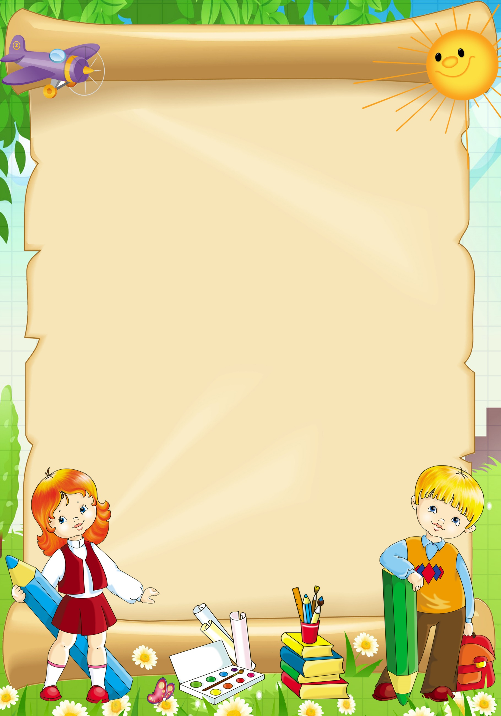
Консультация для родителей и педагогов подготовительной к школе группы по обучению детей грамоте.

Вашим детям скоро в школу, и вы хотите, как можно лучше подготовить их к этому?
Одни психологи считают, что обучать детей грамоте нужно начинать как можно раньше, другие утверждают, что раннее обучение тормозит развитие познавательной активности малышей. Вероятно, самым оптимальным для начала серьезной работы с ребенком все же является возраст от пяти до семи лет.
А работа предстоит действительно серьезная, т.к. ребенок должен ознакомиться со сложными языковыми и речевыми понятиями, усвоить их практически. Чтобы ребенку было интересно заниматься, и желание учиться не пропало еще до поступления в школу, обучение следует проводить в форме игры.
Игра — одно из самых ярких и светлых воспоминаний детства, ведущая деятельность детей дошкольного возраста. Она влияет на развитие внимания, памяти, мышления, воображения, всех познавательных процессов.
Игры для обучению грамоте
Для выработки практического навыка деления слов на слоги, фонетического разбора слова, определение места звука в слове, фонематического слуха, мыслительных операций, соединять звуки в слоги и моделировать новые слова мы проводим с детьми следующие игры:
«Договори слово», «Добавь слог» педагог произносит первый слог, а дети –второй (мет-ла, пче-ла, пи-ла, ка-ша).
В игре «Где живёт слово» ребёнок должен поделить его на слоги (хлопками) просчитать количество слогов, затем поселить картинку в соответствующий домик: с одним окошечком, с двумя окошечками, с тремя окошечками.
В игре «Закончи предложение» дети учатся строить полные, логически завершённые предложения. Дети поочерёдно удлиняют предложение на одно слово.
В игре «Цепочка слов» развивается фонематический слух, активизируется словарь. Называется слово, затем на последний звук в слове дети, называют другое слово, которое начинается с этого звука.
Игра «Кто больше придумает слов?» проводится с читающими детьми. Она активизирует умственную деятельность, ведь детям из заданного слова нужно составить как можно больше слов, используя только данные буквы, например: апельсин можно получить слова ель, пень, липа, пила, лиса, пан, сан, лес.
Игра «Сложи словечко» помогает детям увидеть, какие два слова спрятались в одном (самолёт – сам летает; листопад – листья падают; пылесос – пыль сосёт) и т. д.
Игра «Убери звук» — детям предлагается прочитать слово, затем убрать первый или последний звук и получится новое слово.
Игра «Логопедическая ромашка» — сердцевина — изучаемый звук или пара дифференцируемых звуков (р-л, с-ш, з-ж), лепестки – картинки, где присутствует этот звук, дети раскладывают картинки с заданным звуком к соответствующим сердцевинкам.
Игра «Логопедическое лото» — каждую картинку лото необходимо закрыть соответствующей первой буквой слова.
Игра «Собери слово по первым буквам» — по первым буквам картинок, ребенок составляет слово, читает его и делает звуковой анализ.
Игра «Буквы рассыпались» — детям демонстрируются картинки, и педагог предлагает собрать к этим картинкам слова из рассыпанных букв магнитной азбуки.
Игра «Кто пришел в гости?» — детям раздаются карточки со схемами, где написаны одни гласные (_И_А), им необходимо подобрать согласные звуки, чтоб получились имена детей, которые пришли в гости.
Игра «Раз, два, три парочку себе найди» — дети получают картинки с изображением животных, по команде ведущего «раз,два,три парочку себе найди» дети должны объединиться по схожим первым звукам парами согласный твердый согласный мягкий (лиса-лось,утка-улитка,заяц-зебра).
Чтобы дети лучше запоминали буквы, им можно предложить пофантазировать: на что она похожа, выложить её из счётных палочек, вылепить из пластилина, нарисовать, выщипать из бумаги, вырезать из вдвое сложенного листка.
Таким образом, использование в учебном процессе игр и разных заданий, создание на занятии игровой ситуации приводит к тому, что дети незаметно для себя и без особого напряжения приобретают определённые знания, умения, навыки. Обучая грамоте, необходимо предусмотреть систематическое повторение и закрепление усваиваемого материала, применение таких упражнений, способствует закреплению приобретенных ранее знаний и умений.
УВАЖАЕМЫЕ РОДИТЕЛИ, ПОМНИТЕ:
- Звук – мы слышим и произносим.
- Буквы мы пишем и видим.
- Звуки бывают гласными и согласными.
- Гласные звуки можно петь голосом, при этом воздух, выходящий изо рта не встречает преграды (гласные можно пропеть на мотив любой песенки).
- Согласные звуки — звуки, которые нельзя петь, т.к. воздух, выходящий изо рта при их произнесении, встречает преграду в виде губ, зубов, нёба.
- Гласных звуков шесть: А У О И Э Ы
- Гласных букв десять: А У О И Э Ы — соответствуют звукам и четыре йотированные, которые обозначают два звука: Я-йа, Ю-йу, Е-йэ, Ё-йо.
- Гласные звуки обозначаются на схеме красным цветом.
- Согласные звуки бывают глухими и звонкими.
- Глухой звук образуется без участия голосовых складок, детям мы объясняем, что когда произносим глухой звук, голос спит, а при произнесении звонких звуков голос звенит (положить руку на горлышко или закрыть уши руками).
- Глухие звуки: К, П, С, Т, Ф, Х, Ц, Ч, Ш, Щ.
- Согласные звуки бывают мягкими и твёрдыми.
- Всегда твёрдые согласные: Ж, Ш, Ц.
- Всегда мягкие согласные: Й, Ч, Щ.
- Твёрдые звуки обозначаются на схемах синим цветом, мягкие – зелёным, а гласные- красным.
Если вы будете придерживаться этих рекомендаций, то результат вас порадует. Успехов Вам!

